Что такое сенсорная комната
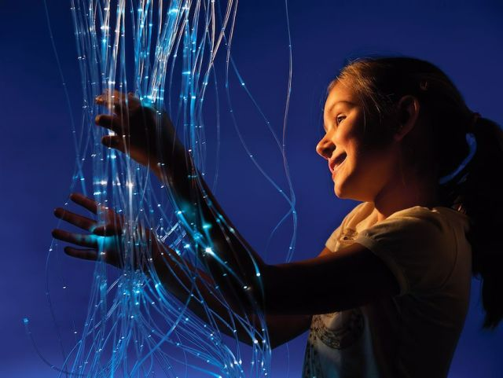
Сенсорная комната – уникальное решение сложных проблем и помощник для психологов и педагогов.
Сенсорная комната – волшебное помещение для релаксации, снятия стресса и расслабления. В этой комнате размещено уникальное оборудование – или специальное, или сделанное собственными руками – позволяющее педагогу мягко работать со своими подопечными, проводить профилактику и даже лечение нервной системы и органов чувств. Сенсорные комнаты бывают разных типов, но все они имеют одну единственную цель – помочь обрести личную гармонию и гармонию с окружающим миром, восстановить душевное равновесие, укрепить нервную систему. В зависимости от задачи и методики проведения сеансов, сенсорная комната оборудуется бескаркасными мебельными модулями и светомузыкальным сопровождением, ароматическими сенсорами, массажным и интерактивным оборудованием.

Оборудование для сенсорной комнаты
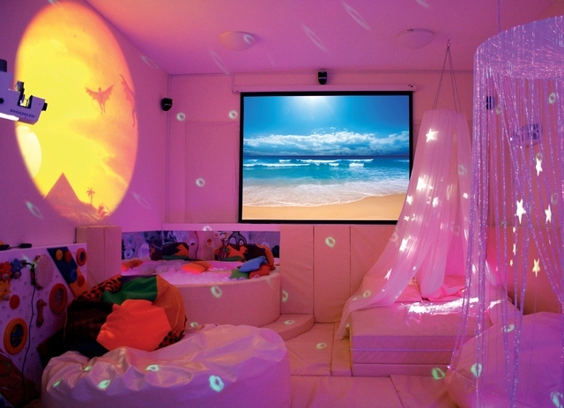
Раньше было многим известно такое понятие как «комната психологической разгрузки», но научная мысль пошла дальше. Желание людей получить психологическую помощь и заряд положительной энергии заставило внедрить новейшие научные достижения в психологические практики, из чего и родились сенсорные комнаты. Исследования в области свето- и ароматерапии, музыкального и цветового воздействия на психику человека позволили соединить все полученные знания и результаты в одном специально оборудованном помещении, которое дает комплексный и удивительный результат.

Основное оборудование сенсорной комнаты
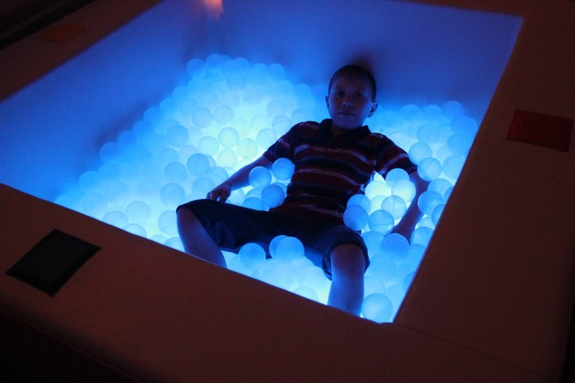
- Аудиовизуальное оборудование, декоративные световые панели и электронные приборы управления комплексом.
- Позиционное оборудование, включающее в себя бескаркасную мебель – маты и мягкие кресла, подушки и экспериментальные модули, подстраивающиеся под форму человеческого тела, снимающие физическое и психическое напряжение и достигая максимальной релаксации.
- Оборудование и панели, развивающие сенсорные ощущения – мячи-гиганты, массажные мелкие предметы.
- Зеркальные элементы с фибероптической подсветкой, помогающие стимулировать тактильные и зрительные рецепторы.
- Звукоанимированные тактильные панно для детских сенсорных комнат позволяют создавать интересные объемные картины, пользуясь собственным замыслом или по уже отработанной схеме.
- Удивительны фонтаны света из светодиодных шнуров. Великолепное решение для темной сенсорной комнаты в сочетании со звездным небом и расслабляющей музыкой.

Зрительные эффекты сенсорной комнаты
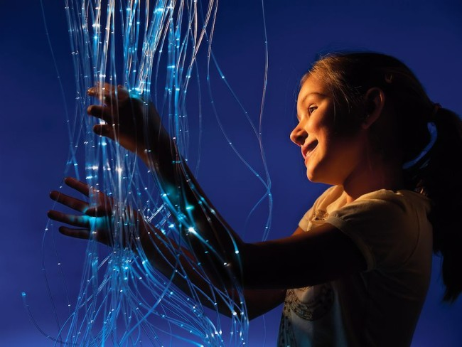
Система освещения в сенсорных комнатах – главное условие благоприятной обстановки. Мягкий приглушенный свет создает приятную и спокойную обстановку.
- Верхний свет не должен быть ярким и бьющим в глаза.
- Отражение и преломление света, появление «зайчиков» на потолке или стенах – все это достигается при помощи стеклянных предметов, отражающих свет. Это могут быть гирлянды, зеркальные шары, позволяющие играть со световыми лучами.
- Необычные эффекты освещения создают флуорисцентные обои и картины, плазма-шары, меняющиеся световые картины на стенах. Дома можно включить обычный проектор, или при выключенном свете, или приглушенном свете вывести на экран монитора меняющиеся картинки, что создаст подобный положительный эффект как и от дорогого оборудования.

Музыкальное сопровождение сенсорной комнаты
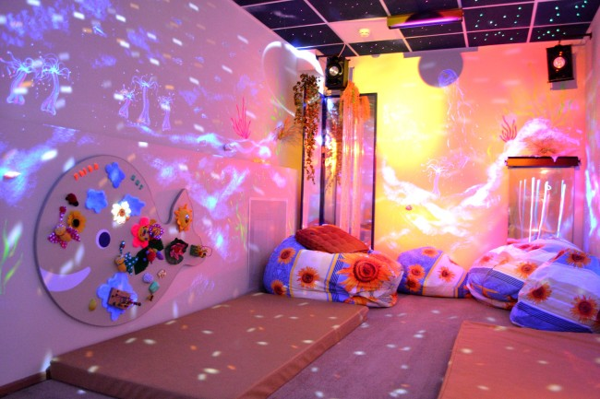
Для музыкального сопровождения совсем необязательно использовать дорогие приборы. Достаточно обычного музыкального центра или компьютера со стерео колонками. Какая музыка более всего подходит для релаксации в сенсорной комнате?
- Классические спокойные произведения.
- Специальные миксы для релакса.
- Медитативная музыка.
- Звуки природы: капли дождя, звуки моря, звуки леса, пение птиц и крики дельфинов.
- Колокольный звон.
- Звон хрустальных или металлических подвесок для релаксации. На них можно направить вентилятор, который будет создавать звук ветра и заставлять подвески слегка позванивать.

Ароматерапия в сенсорной комнате

Идеальным дополнением для релаксации и отдыха станут ароматические масла, имеющие разное назначение: тонизирующее, стимулирующее иммунитет и расслабляющее. Аромасвечи, аромалампы или ароматические подвески с сухими травами сделают свое дело – изменят настроение, улучшат эмоциональное состояние.
Для тонизирования организма подойдут ароматы, улучшающие работоспособность, дающие прилив сил и энергии:
- грейпфрута;
- апельсина;
- бергамота;
- лимона;
- лимонника.
Для расслабления используйте запах, устраняющий депрессивное состояние, неврозы и перевозбуждение:
- мяты;
- мелиссы;
- лаванды.
Для стимуляции иммунитета подойдут эфирные масла:
- эвкалипта;
- аниса;
- ромашки;
- чайного дерева;
- хвойные масла.

Работа в сенсорной комнате
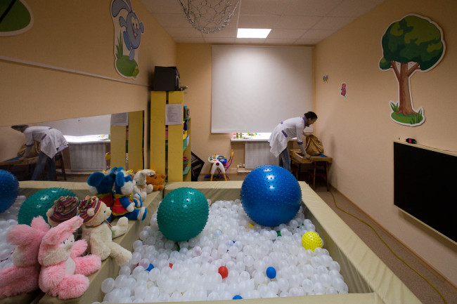
Сенсорная комната призвана дарить ощущение безопасности и безмятежность, спокойствие и радость. Комплексное воздействие на нервную систему и чувства необходимо для людей с проблемами в развитии и для социальной адаптации после длительного стресса с нарушениями психоэмоционального равновесия, в период реабилитации в посттравматический период.
Работа в сенсорной комнате предполагает проведение лечебных сеансов под наблюдением специалиста, создается программа для сенсорной комнаты.
Пространство сенсорной комнаты можно разделить на две половины: релаксационный и активационный блок.

Релаксационный блок в сенсарной комнате
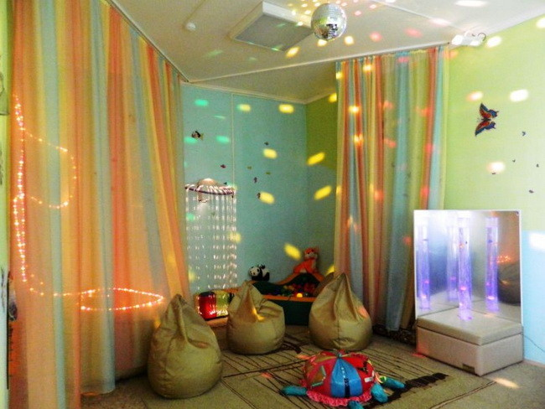
Релаксационный блок оборудуется сухими бассейнами, фонограммами и цветными дисками. Начинаются сеансы с погружения человека в сухой бассейн, помогающим полностью расслабить мышечные ткани. Постепенно меняющиеся цвета шариков, красочные картины на стенах, успокаивающая музыка погружает посетителя в атмосферу покоя. Эта процедура создает нужный настрой, психотерапевт в это время начинает свою работу.

Активационный блок в сенсорной комнате
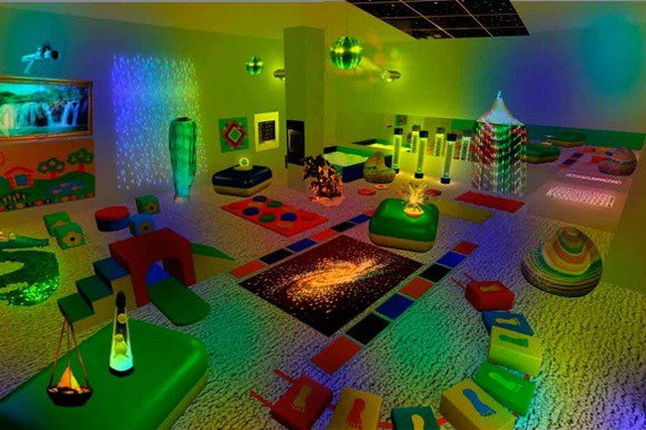
Активационный блок с сухим бассейном для активных игр, интерактивным оборудованием, сенсорными панелями и мобайлами создает ощущение праздника, все вокруг привлекает внимание, поддерживает внимание и интерес к окружающей действительности. Эффект усиливается подвижными конструкциями, стимулирующими активность, так необходимую детям для полноценного развития моторики.

Занятия в сенсорной комнате — три этапа
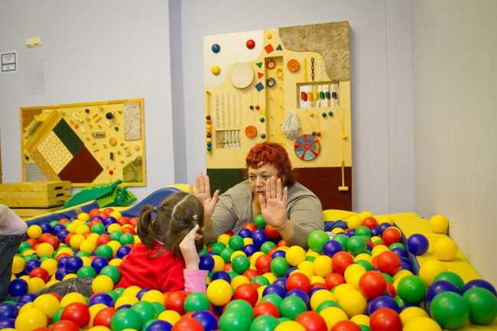
- Вводная часть с разминкой и ритуалом приветствия.
- Основная релаксационная.
- Подведение итогов с ритуалом прощания.
Три части ритуала создают эмоциональную мультисенсорную среду, выполняя задачи:
- профилактику эмоциональных нагрузок;
- согласование движений частей тела при восприятии звука, ритма и цвета;
- снятие чувства тревоги с переключением;
- создание положительных эмоций;
- преодоление агрессивного состояния и избавление от страхов;
- у детей развитие взаимодействия друг с другом;
- у детей улучшение внимания и памяти, развитие оригинального мышления.
Занятия проводятся в группе не более 5 человек.

Сенсорная комната, фото
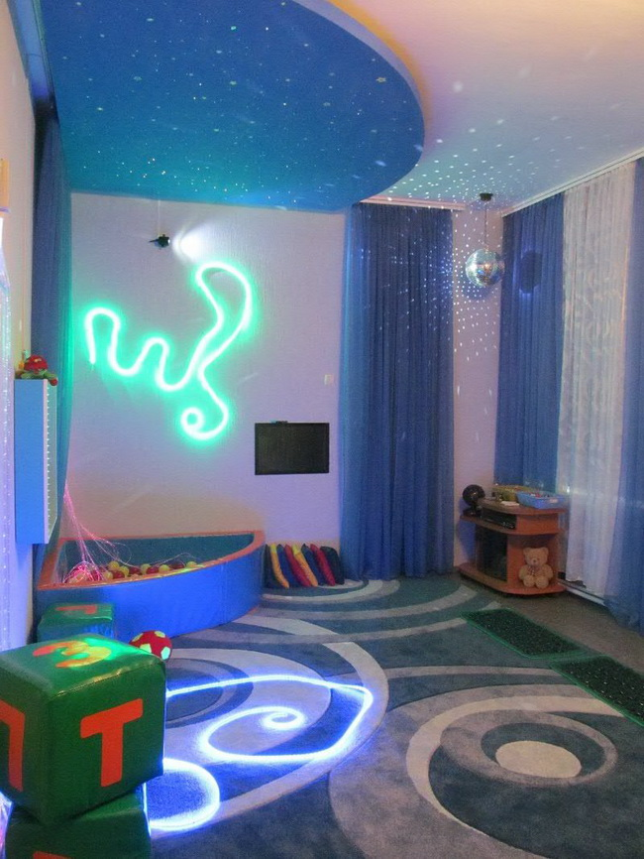
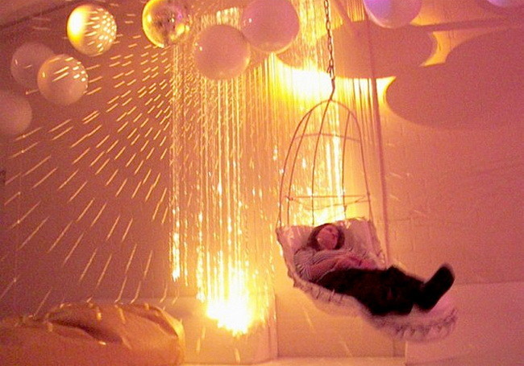
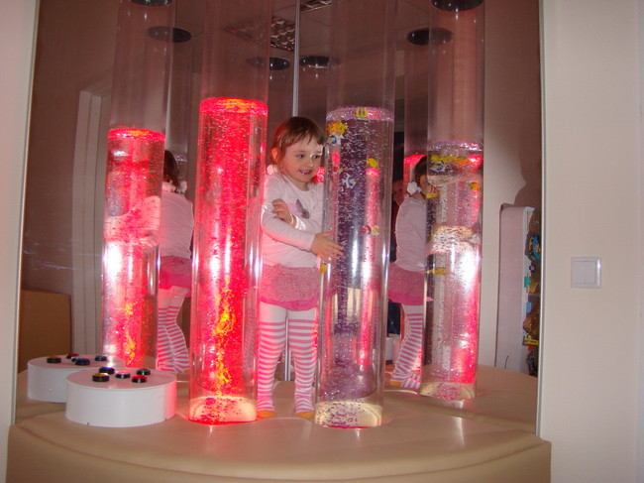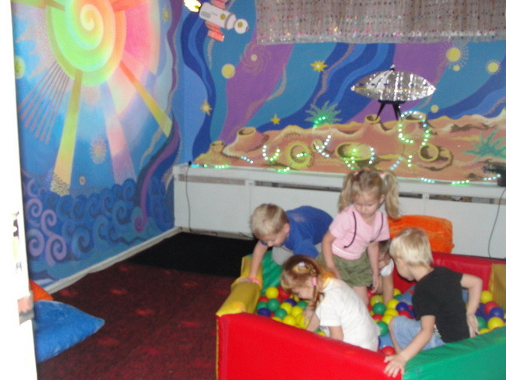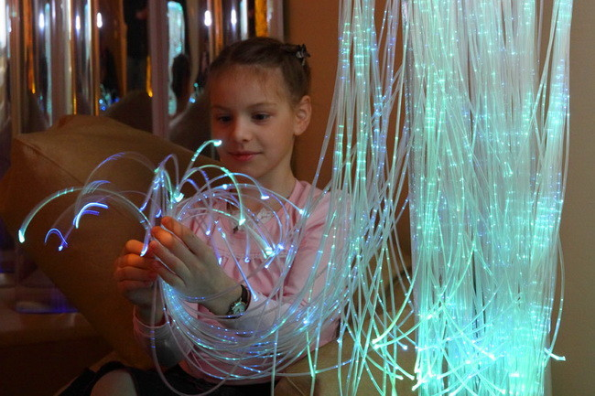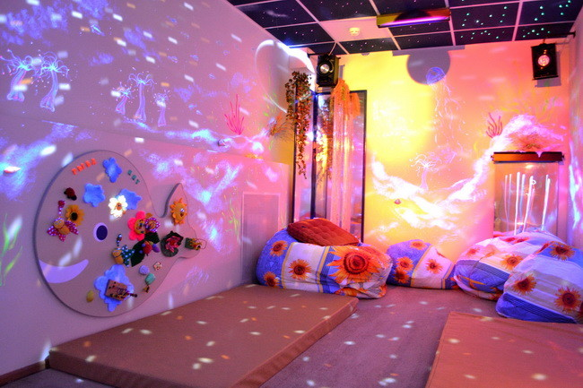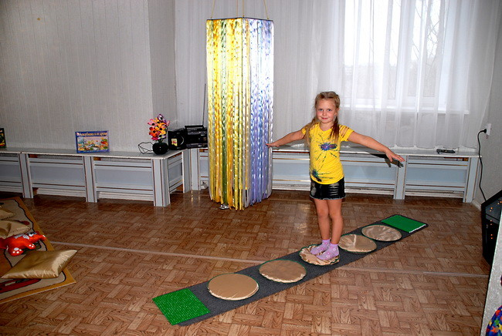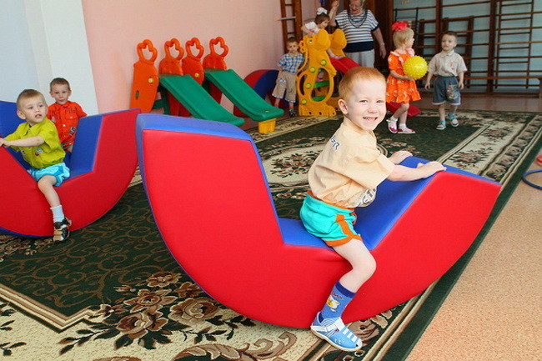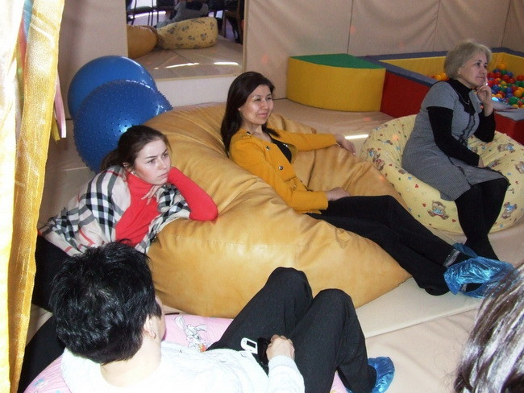

Сенсорная комната для детей
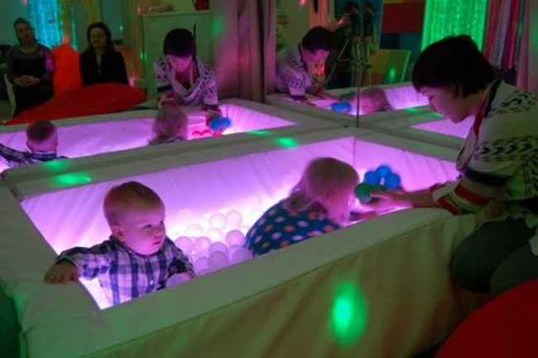
Детская сенсорная комната определенно отличается от комнаты для взрослых людей и по своему внешнему виду и по наполнению, и по поставленным задачам.
Нарушения слуха или зрения обедняет восприятие ребенка, в обычной среде такие дети не могут получить полноценного стимулирования замещающих ресурсов организма.
Ведущие педагоги оценили удивительные результаты, которые дает детям использование сенсорной комнаты с ее комплексным воздействием. Активные и гиперактивные дети легко успокаиваются в релаксационной зоне, могут посидеть в тихом темном уголке внутри мерцающего светодиодного фонтана. Релаксационные упражнения на водяном матрасе снимают стресс, мягкое освещение и успокаивающая мелодия расслабляют.
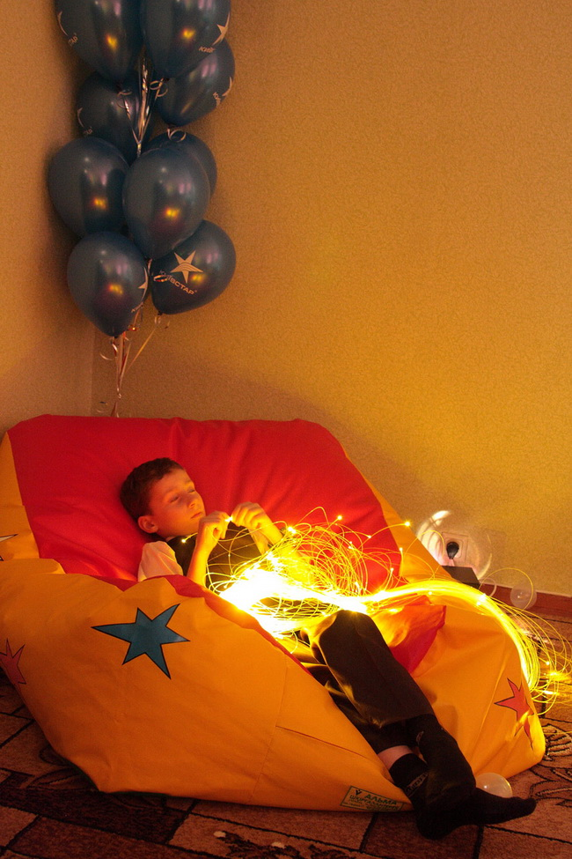
Дети, страдающие потерей внимания и сниженным интересом, в активном блоке сенсорной комнаты получают заряд энергии, активизируют эмоциональный фон. Веселые упражнения и занятия в окружении ярких красок и меняющихся картинок, веселых игровых консолей пробуждают интерес к познанию и обучению.
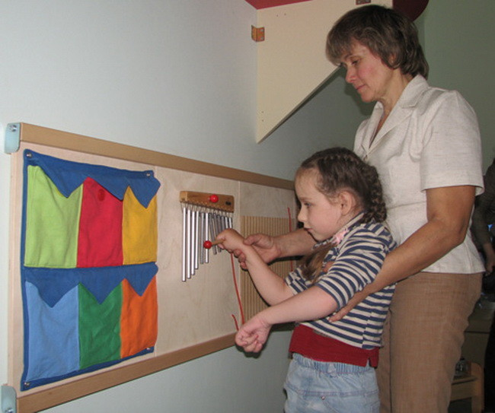
Аутичные дети начинаются заинтересованно играть с водой и песком, слушают разнообразные звуки, что помогает найти ниточку контакта с таким ребенком, заключенным в самом себе. Многие занятия в сенсорных комнатах требуют совместного действия детей или ребенка со взрослым, вызывая положительные эмоции.
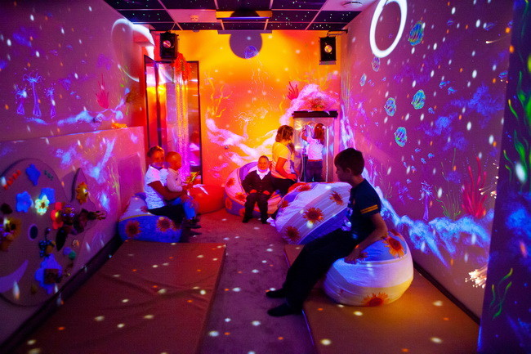
Школу будущего нельзя представить без релаксационных комнат для расслабления и восстановления после учебных нагрузок. Сенсорная комната в школе — нечастое явление, и она не стала повсеместной обязательной частью. Пока разрабатываются и проводятся в жизнь проекты сенсорных комнат в коррекционных школах, школах при детских домах и интернатах, где они наиболее востребованы. Мягкие полы и стены, отсутствие чувства опасности внутри комнаты снимает невроз и корректируют поведение.

Светлая и темная сенсорные комнаты
Проект сенсорная комната для нашего напряженного мира с его бешеным бегом и постоянным стрессом важен для детей, чья неокрепшая психика неспособна противостоять самостоятельно внешнему воздействию. Впитывая, как губка, всю окружающую среду, ребенок нуждается в снятии избыточного напряжения и негативного влияния. Оба вида сенсорных комнат – светлая и темная – положительно влияя на психическое состояние, развивают моторику, помогают обострить восприятие реальности.

Светлая сенсорная комната
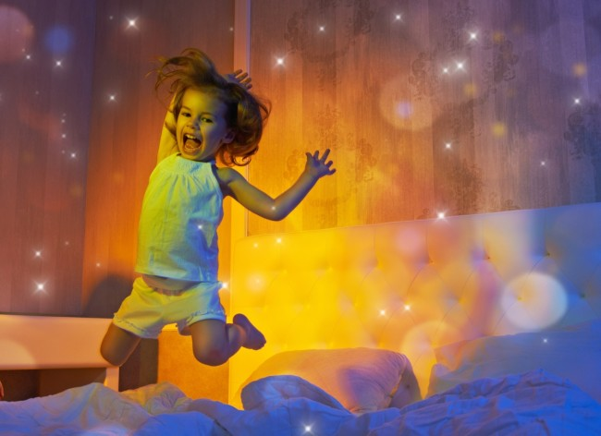
В светлых сенсорных комнатах оборудование значительно отличается от темных. Сухие бассейны для активных игр, батуты и гигантские яркие мячи, качели и туннельные модули со спортивными элементами – все это помогает ребенку научиться быстро и правильно реагировать в нестандартных ситуациях. Занятия в светлой сенсорной комнате – это игра с позитивом, несущая огромный энергетический положительный заряд. В детском саду или школе чаще всего оборудуются именно светлые сенсорные комнаты. На основе такого решения в развлекательных центрах устанавливают для детей аттракционы с лестницами, мягкими батутами и сетками, пластиковыми шарами. Эти комнаты дают родителям возможность спокойно насладиться покупками, пока ребенок занимается и играет в такой комнате.

Темная сенсорная комната
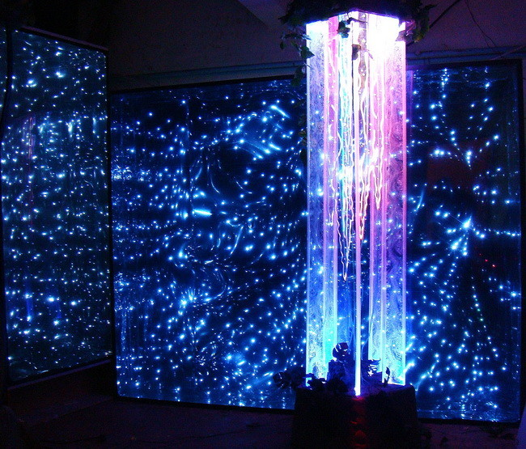
Сенсорная темная комната имеет иное направление действия. Целью такой комнаты является восстановление эмоционального состояния и расслабление. Темные комнаты чаще устраивают с оздоровительной и коррекционной целью. Их можно найти в школах-интернатах для детей с отклонениями в развитии.
Оборудование сенсорных темных комнат:
- декоративные световые панели;
- мягкие массажные модули;
- световые шнуры и фонтаны;
- интерактивные модули.
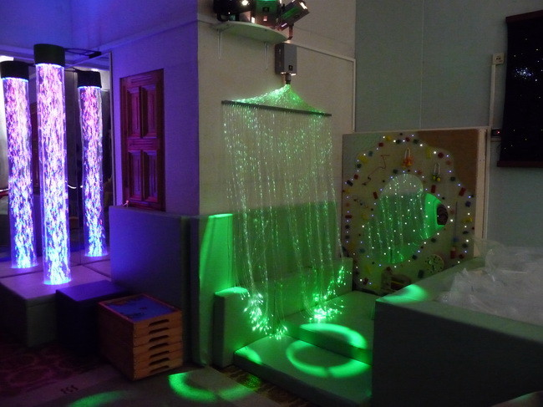
Сенсорные ощущения при исследовании ребенком такой комнаты восстанавливают его внутреннее равновесие, убирают негатив. Новые навыки самообладания и избавление от агрессивности достигаются ощущением волшебного мира такой комнаты, особенно при общем влиянии музыки и ароматерапии. Особенно важны занятия в темной сенсорной комнате для детей с нарушениями зрения, а световые яркие пятна в темноте стимулируют зрительные рецепторы, глазные мышцы и нервные окончания.
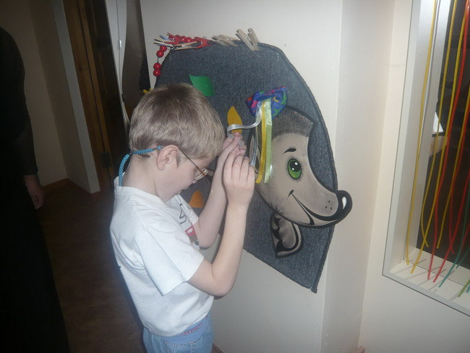

Проект для создания сенсорной комнаты
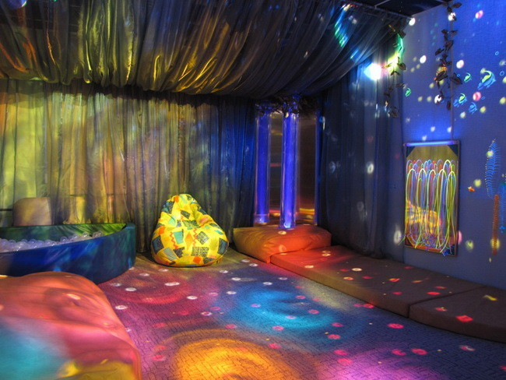
Просто так без цели и задачи невозможно создать сенсорную комнату, нужно точно знать ее назначение.

Основные задачи проекта сенсорная комната
- Развитие эмоционального восприятия.
- Развитие психических процессов.
- Релаксация.
- Воспитание детей.

Задачи сенсорной комнаты
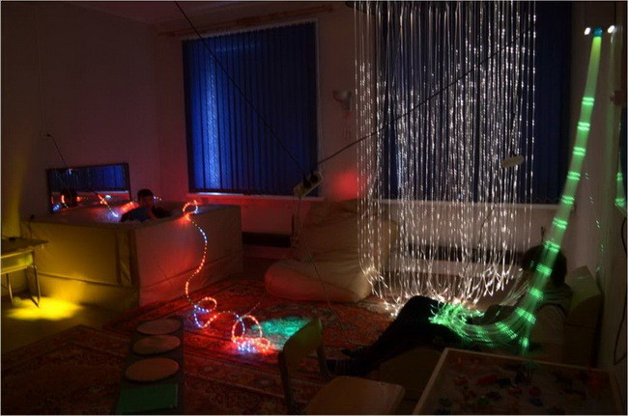
Сенсорные комнаты могут быть специализированными для работы в детских садах, школах, больницах, оздоровительных центрах, а могут быть частью дома, где можно расслабиться, отгородиться от всех проблем, получить заряд энергии, могут быть для детей или для взрослых, но все эти комнаты решают одни и те же задачи.
- Уменьшить тревожность, обрести уверенность и спокойствие.
- Способствовать снижению вегето-сосудистых реакций или невротических расстройств у детей.
- Стимулировать ослабленные и плохо функционирующие органы чувств.
- Снять боли хронического характера.
- Стать помощником для реабилитации после операции или наоборот, подготовить пациента к ней.
- Создать хороший эмоциональный фон.
Дома такая комната станет для ребенка палочкой-выручалочкой, когда ему захочется побыть одному или поразвлечься с друзьями.

Сенсорная комнаты в помощь детям

задачи:
- Уменьшит избыточную активность и снимет стресс.
- Поможет справиться с навязчивыми детскими страхами.
- Улучшить память и внимание.
- Стимулирует сенсорную чувствительность и мелкую моторику.
- Понизит утомляемость.
- Снизит агрессию и конфликтность.
- Побудит в познанию и исследованию окружающего мира.
- В играх с детьми адаптирует ребенка к детскому коллективу в саду или начальной школе.
- Успокоит и улучшит засыпание.
- Активизирует творческий потенциал, выявит таланты, разовьет воображение.
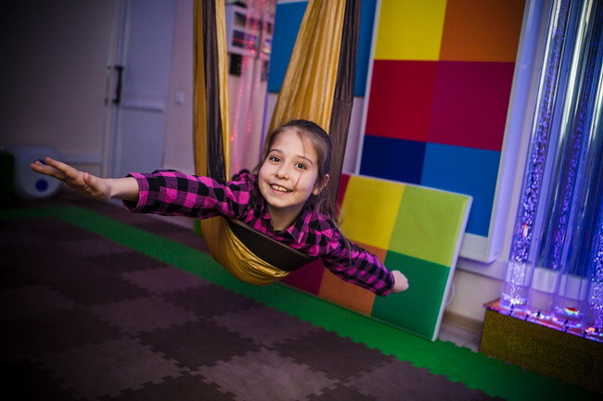
Для взрослого человека оборудованная дома сенсорная комната поможет отдохнуть от рабочего стресса, побыть в своем внутреннем мире, где никто не мешает разобраться с мыслями и чувствами, нормализует давление и выровнит дыхание.

Сенсорная комната своими руками
Побывав однажды в сенсорной комнате, хочется возвращаться туда снова и снова. Почему бы не устроить себе релаксационную зону дома?
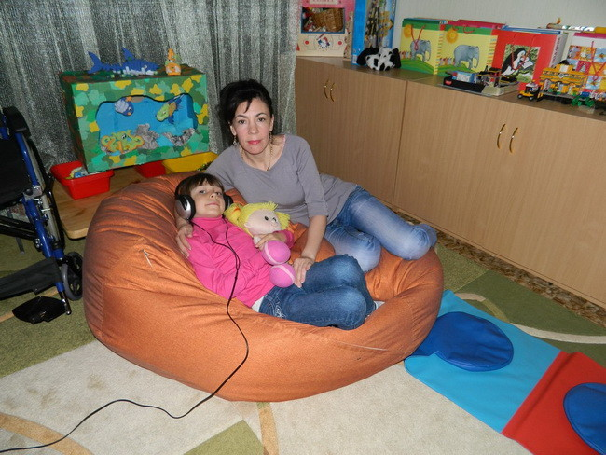
Есть несколько вариантов решения:
- Воспользоваться готовым проектом сенсорной комнаты.
- Составить проект самостоятельно и собрать из готового оборудования.
- Устроить сенсорную комнату своими руками из подручных материалов.
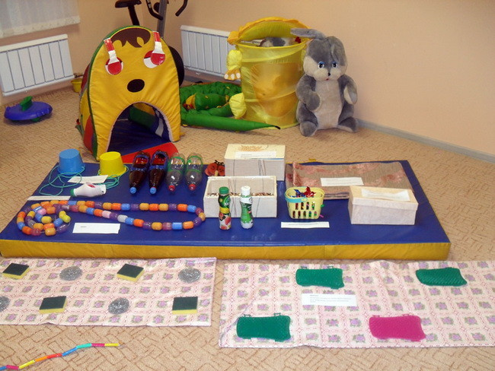
Каждое из этих решений имеет право на существование. Для начала надо найти в своей квартире или доме свободное место и выделить на создание сенсорной комнаты отдельное помещение. Затем решается вопрос света: темная будет комната или светлая? Это важно для выбора окончательного оборудования. Это:
- Приборы приглушенного света.
- Световые консоли и световые гирлянды.
- Зеркальные элементы для преломления света.
- Флуоресцентные покрытия для стен и потолка.
- Проекторы.
- Специальные мягкие модули – бескаркасные пуфы и кресла.
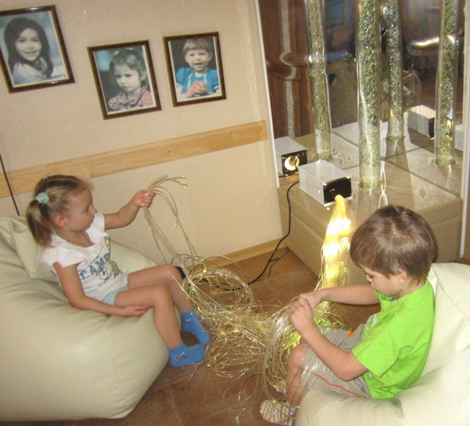
Часть оборудования можно изготовить самостоятельно или использовать оригинальные решения, как наблюдение при приглушенном свете за пузырьками воды в прозрачном электрическом чайнике с подсветкой. Немного музыки, немного ароматических свеч и релаксация обеспечена.
Поможет и обычный вентилятор, который создает потоки воздуха, раздувает цветные ленты, что производит расслабляющий эффект.
Подсвеченные аквариумы с яркими рыбками, успокаивающая музыка на компьютере производят не меньший положительный эффект.

